Лабораторная работа № 13

Средства, применяемые при разработке программного обеспечения в ОС типа UNIX/Linux

Крутова Екатерина Дмитриевна

Содержание

# 1 Цель работы:

Приобрести простейшие навыки разработки, анализа, тестирования и отладки приложений в ОС типа UNIX/Linux на примере создания на языке программирования С калькулятора с простейшими функциями.

# 2 Задание

1. В домашнем каталоге создайте подкаталог ~/work/os/lab_prog.
2. Создайте в нём файлы: calculate.h, calculate.c, main.c. Это будет примитивнейший калькулятор, способный складывать, вычитать, умножать и делить, возводить число в степень, брать квадратный корень, вычислять sin, cos, tan. При запуске он будет запрашивать первое число, операцию, второе число. После этого программа выведет результат и остановится.
3. Выполните компиляцию программы посредством gcc.
4. При необходимости исправьте синтаксические ошибки.
5. Создайте Makefile
6. С помощью gdb выполните отладку программы calcul (перед использованием gdb исправьте Makefile)
7. С помощью утилиты splint попробуйте проанализировать коды файлов calculate.c и main.c.

# 3 Теоретическое введение

Стандартным средством для компиляции программ в ОС типа UNIX является GCC (GNU Compiler Collection). Это набор компиляторов для разного рода языков программирования (С, C++, Java, Фортран и др.). Работа с GCC производится при помощи одноимённой управляющей программы gcc, которая интерпретирует аргументы командной строки, определяет и осуществляет запуск нужного компилятора для входного файла.

Файлы с расширением (суффиксом) .c воспринимаются gcc как программы на языке С, файлы с расширением .cc или .C — как файлы на языке C++, а файлы c расширением .o считаются объектными.

Во время работы над кодом программы программист неизбежно сталкивается с появлением ошибок в ней. Использование отладчика для поиска и устранения ошибок в программе существенно облегчает жизнь программиста. В комплект программ GNU для ОС типа UNIX входит отладчик GDB (GNU Debugger).

Для использования GDB необходимо скомпилировать анализируемый код программы таким образом, чтобы отладочная информация содержалась в результирующем бинарном файле. Для этого следует воспользоваться опцией -g компилятора gcc.

Ещё одним средством проверки исходных кодов программ, написанных на языке C, является утилита splint. Эта утилита анализирует программный код, проверяет корректность задания аргументов использованных в программе функций и типов возвращаемых значений, обнаруживает синтаксические и семантические ошибки.

# 4 Выполнение лабораторной работы

## 4.1 Задание 1 (рис. 1)

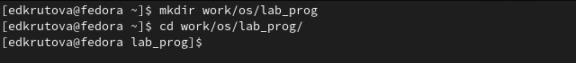

Рис. 1: Создание подкаталога ~/work/os/lab_prog.

## 4.2 Задание 2 (рис. 2-5)

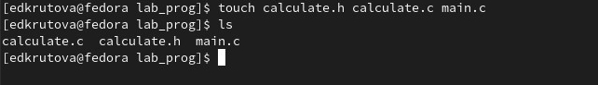

Рис. 2: Создание файлов calculate.h, calculate.c, main.c.

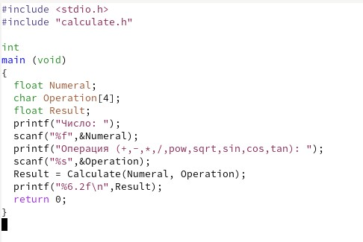

Рис. 3: Текст файла calculate.h

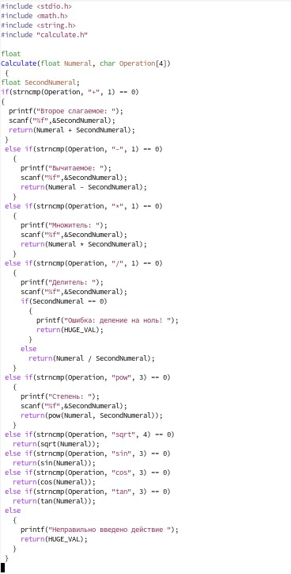

Рис. 4: Текст файла calculate.c

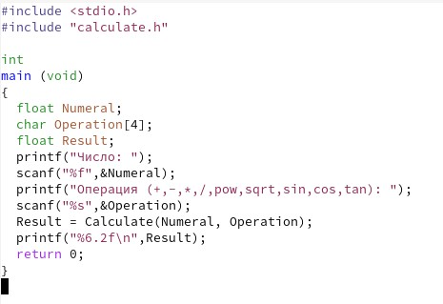

Рис. 5: Текст файла main.c

## 4.3 Задание 3 (рис. 6)

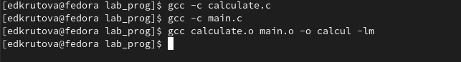

Рис. 6: Создание подкаталога ~/work/os/lab_prog.

## 4.4 Задание 4

{ошибок не было}

## 4.5 Задание 5 (рис. 7-8)

Рис. 7: Создание Makefile

Рис. 7: Создание Makefile

Данный файл необходим для автоматической компиляции файлов calculate.c (цель calculate.o), main.c (цель main.o), а также их объединения в один исполняемый файл calcul (цель calcul). Цель clean нужна для автоматического удаления файлов. Переменная CC отвечает за утилиту для компиляции. Переменная CFLAGS отвечает за опции в данной утилите. Переменная LIBS отвечает за опции для объединения объектных файлов в один исполняемый файл.

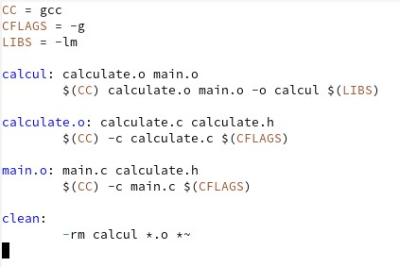

Рис. 8: Содержимое Makefile

## 4.6 Задание 6 (рис. 9-17)

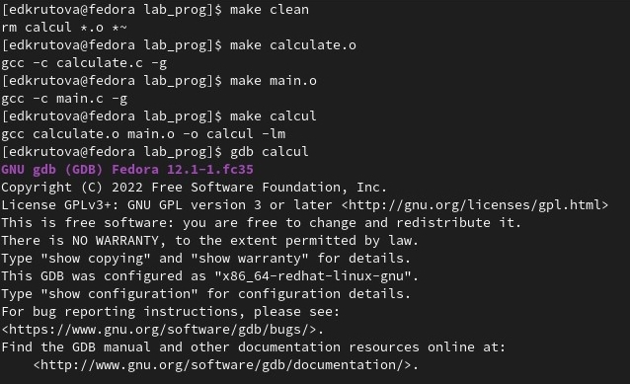

Рис. 9: Отладка программы

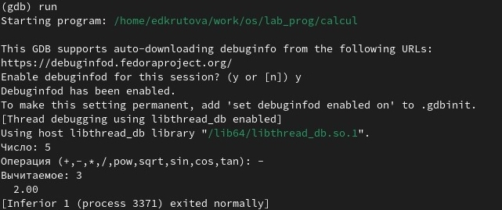

Рис. 10: Запуск программы внутри отладчика

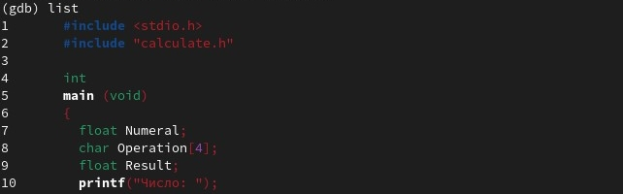

Рис. 11: Постраничный просмотр кода

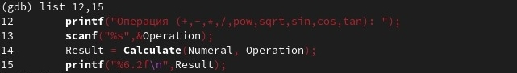

Рис. 12: Просмотр 12-15 строк кода

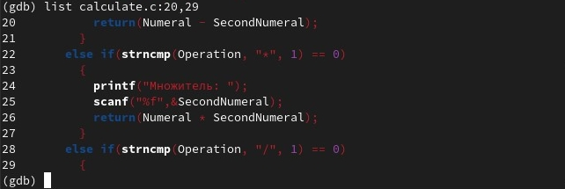

Рис. 13: Просмотр строк 20-29 кода файла calculate.c

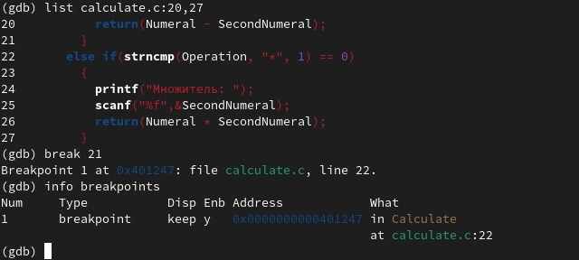

Рис. 14: Установка точки остановки

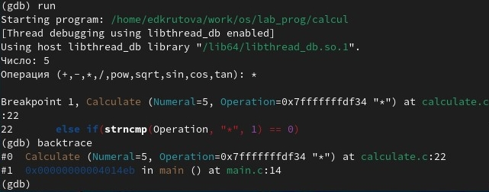

Рис. 15: Проверка брэйкпоинта

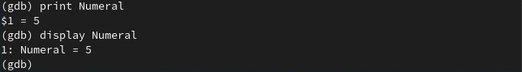

Рис. 16: Просмотр значения Numeral

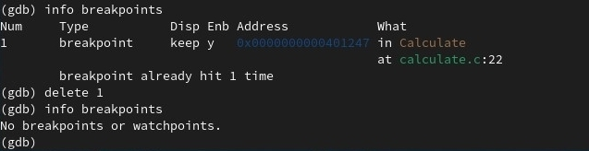

Рис. 17: Удаление брэйкпоинтов

## 4.7 Задание 7 (рис. 18-19)

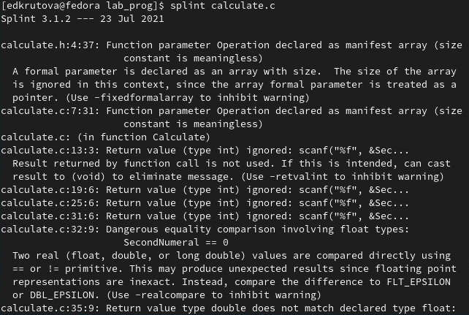

Рис. 18: Вызов утилиты splint c calculate.c

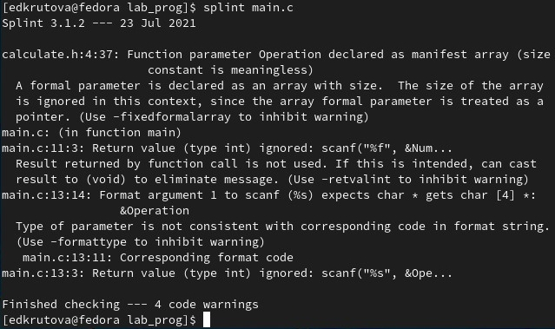

Рис. 19: Вызов утилиты splint c main.c

C помощью утилиты splint выяснилось, что в файлах calculate.c и main.c присутствует функция чтения scanf, возвращающая целое число (тип int), но эти числа не используются и нигде не сохранятся. Утилита вывела предупреждение о том, что в файле calculate.c происходит сравнение вещественного числа с нулем. Также возвращаемые значения (тип double) в функциях pow, sqrt, sin, cos и tan записываются в переменную типа float, что свидетельствует о потери данных.

# 5 Выводы

Я приобрела простейшие навыки разработки, анализа, тестирования и отладки приложений в ОС типа UNIX/Linux на примере создания на языке программирования С калькулятора с простейшими функциями.

# 6 Контрольные вопросы

1. Как получить информацию о возможностях программ gcc, make, gdb и др.?

Чтобы получить информацию о возможностях программ gcc, make, gdb и др. нужно воспользоваться командой man или опцией -help (-h) для каждой команды.

1. Назовите и дайте краткую характеристику основным этапам разработки приложений в UNIX.

Процесс разработки программного обеспечения обычно разделяется на следующие этапы:

* планирование, включающее сбор и анализ требований кфункционалу и другим характеристикам разрабатываемого приложения;
* проектирование, включающее в себя разработку базовых алгоритмов и спецификаций, определение языка программирования;
* непосредственная разработка приложения:
* кодирование − по сути создание исходного текста программы (возможно в нескольких вариантах);
* анализ разработанного кода;
* сборка, компиляция и разработка исполняемого модуля;
* тестирование и отладка, сохранение произведённых изменений;
* документирование.

Для создания исходного текста программы разработчик может воспользоваться любым удобным для него редактором текста: vi, vim, mceditor, emacs, geany и др.

После завершения написания исходного кода программы (возможно состоящей из нескольких файлов), необходимо её скомпилировать и получить исполняемый модуль.

1. Что такое суффикс в контексте языка программирования? Приведите примеры использования.

Для имени входного файла суффикс определяет какая компиляция требуется. Суффиксы указывают на тип объекта. Файлы с расширением (суффиксом) .c воспринимаются gcc как программы на языке С, файлы с расширением .cc или .C − как файлы на языке C++, а файлы c расширением .o считаются объектными. Например, в команде «gcc -c main.c»: gcc по расширению (суффиксу) .c распознает тип файла для компиляции и формирует объектный модуль − файл с расширением .o. Если требуется получить исполняемый файл с определённым именем (например, hello), то требуется воспользоваться опцией -o и в качестве параметра задать имя создаваемого файла: «gcc -o hello main.c».

1. Каково основное назначение компилятора языка С в UNIX?

Основное назначение компилятора языка Си в UNIX заключается вкомпиляции всей программы и получении исполняемого файла/модуля.

1. Для чего предназначена утилита make?

Для сборки разрабатываемого приложения и собственно компиляции полезно воспользоваться утилитой make. Она позволяет автоматизировать процесс преобразования файлов программы из одной формы в другую, отслеживает взаимосвязи между файлами.

1. Приведите пример структуры Makefile. Дайте характеристику основным элементам этого файла.

Для работы с утилитой make необходимо в корне рабочего каталога с Вашим проектом создать файл с названием makefile или Makefile, в котором будут описаны правила обработки файлов Вашего программного комплекса. В самом простом случае Makefile имеет следующий синтаксис:

… : …

<команда 1>

…

Сначала задаётся список целей, разделённых пробелами, за которым идёт двоеточие и список зависимостей. Затем в следующих строках указываются команды. Строки с командами обязательно должны начинаться с табуляции. В качестве цели в Makefile может выступать имя файла или название какого-то действия. Зависимость задаёт исходные параметры (условия) для достижения указанной цели. Зависимость также может быть названием какого-то действия. Команды − собственно действия, которые необходимо выполнить для достижения цели. Общий синтаксис Makefile имеет вид:

target1 [target2…]:[:] [dependment1…]

[(tab)commands] [#commentary]

[(tab)commands] [#commentary]

Здесь знак # определяет начало комментария (содержимое от знака # и до конца строки не будет обрабатываться. Одинарное двоеточие указывает на то, что последовательность команд должна содержаться водной строке. Для переноса можно в длинной строке команд можно использовать обратный слэш (). Двойное двоеточие указывает на то, что последовательность команд может содержаться в нескольких последовательных строках.

1. Назовите основное свойство, присущее всем программам отладки. Что необходимо сделать, чтобы его можно было использовать?

Во время работы над кодом программы программист неизбежно сталкивается с появлением ошибок в ней. Использование отладчика для поиска и устранения ошибок в программе существенно облегчает жизнь программиста. В комплект программ GNU для ОС типа UNIX входит отладчик GDB (GNU Debugger).

Для использования GDB необходимо скомпилировать анализируемый код программы таким образом, чтобы отладочная информация содержалась в результирующем бинарном файле. Для этого следует воспользоваться опцией -g компилятора gcc:

gcc -c file.c -g

После этого для начала работы с gdb необходимо в командной строке ввести одноимённую команду, указав в качестве аргумента анализируемый бинарный файл:

gdb file.o

1. Назовите и дайте основную характеристику основным командам отладчика gdb.

Основные команды отладчика gdb:

* backtrace − вывод на экран пути к текущей точке останова (по сути вывод − названий всех функций)
* break − установить точку останова (в качестве параметра может быть указан номер строки или название функции)
* clear − удалить все точки останова в функции
* continue − продолжить выполнение программы
* delete − удалить точку останова
* display − добавить выражение в список выражений, значения которых отображаются при достижении точки останова программы
* finish − выполнить программу до момента выхода из функции
* info breakpoints − вывести на экран список используемых точек останова
* info watchpoints − вывести на экран список используемых контрольных выражений
* list − вывести на экран исходный код (в качестве параметра может быть указано название файла и через двоеточие номера начальной и конечной строк)
* next − выполнить программу пошагово, но без выполнения вызываемых в программе функций
* print − вывести значение указываемого в качестве параметра выражения
* run − запуск программы на выполнение
* set − установить новое значение переменной
* step − пошаговое выполнение программы
* watch − установить контрольное выражение, при изменении значения которого программа будет остановлена Для выхода из gdb можно воспользоваться командой quit (или её сокращённым вариантом q) или комбинацией клавиш Ctrl-d. Более подробную информацию по работе с gdb можно получить с помощью команд gdb -h и man gdb

1. Опишите по шагам схему отладки программы, которую Вы использовали при выполнении лабораторной работы.

Cхема отладки программы показана в 6 пункте лабораторной работы

1. Назовите основные средства, повышающие понимание исходного кода программы.

Система разработки приложений UNIX предоставляет различные средства, повышающие понимание исходного кода. К ним относятся:

* cscope − исследование функций, содержащихся в программе,
* lint − критическая проверка программ, написанных на языке Си.

1. Каковы основные задачи, решаемые программой splint?

Утилита splint анализирует программный код, проверяет корректность задания аргументов использованных в программе функций и типов возвращаемых значений, обнаруживает синтаксические и семантические ошибки.

В отличие от компилятора C анализатор splint генерирует комментарии с описанием разбора кода программы и осуществляет общий контроль, обнаруживая такие ошибки, как одинаковые объекты, определённые в разных файлах, или объекты, чьи значения не используются в работепрограммы, переменные с некорректно заданными значениями и типами и многое другое.